ОПИСАНИЕ ФУНКЦИОНАЛЬНЫХ ХАРАКТЕРИСТИК

Витрина продуктов и услуг

2022г.

Оглавление
1. Общие сведения 3
2. Функциональные характеристики 3
3. Принципы функционирования системы 3
3.1. Структура и функционирование системы 4

Общие сведения
Витрина продуктов и услуг (далее – Витрина) — информационная система компании ПАО «Ростелеком», предназначенная для каталогизации, отображения в унифицированном виде информации о продуктах, отраслевых решениях и услугах, реализуемых компанией Ростелеком, ее дочерними зависимыми обществами и компаниями-партнерами.

Функциональные характеристики
- Обеспечение, хранения актуальных данных о продуктах, отраслевых решениях, услугах, стартапах ПАО «Ростелеком».
- Обеспечение удобного поиска и отображение информации о продуктах, отраслевых решениях, услугах, стартапах, включая документы, контакты ответственных лиц, результаты пилотных запусков.
- Отображение интерактивной схемы компании с навигацией по продуктовым подразделениям и их продуктам
- Вспомогательные функции:
  - Управление доступом к системе;
  - Управление справочной информацией

Принципы функционирования системы
В Витрине реализованы три уровня взаимодействия:
  - Уровень web-интерфейсов;
  - Уровень приложений;
  - Уровень данных.

Общая схема взаимодействия компонентов Витрины представлена на Рисунке 1.
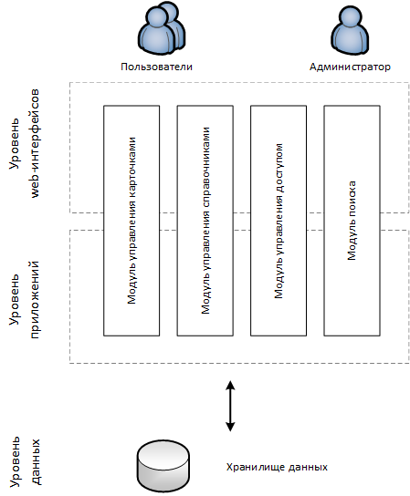

Рисунок 1 Общая схема взаимодействия компонентов Витрины

Структура и функционирование системы
Витрина включает в себя следующие функциональные и структурные компоненты, предназначенные для решения определенного круга задач (Рисунок 1):
  - Модуль управления карточками продуктов;
  - Модуль управления справочниками;
  - Модуль управления доступом;
  - Модуль поиска
  - Хранилице данных;

Информационное наполнение базы данных Витрины осуществляется в ручном режиме через web-интерфейс.

